
2019年2月刊行
農地パトロールから担い手への農地集積へ！農業委員会活動のポイントを掲載！

農地パトロールと利用意向調査で進める
遊休農地解消と担い手への農地集積
30-34 名入れ A4判・4頁 10％税込45円 送料別
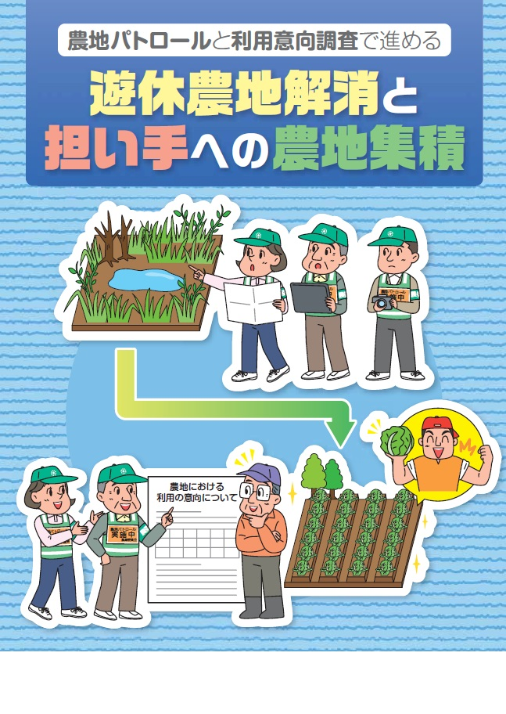

農地パトロールから農地所有者等への利用意向調査、農地中間管理機構との協議勧告など、遊休農地の解消と担い手への農地集積に向けた農業委員会の活動を、簡潔にＡ４で４ページのリーフレットにまとめました。
2017年刊行のリーフレットに、2018年11月に施行された「所有者等が分からない場合の対応」を加えた最新版です。

農業委員会の総会、部会での打ち合わせや、農業委員、農地利用最適化推進委員の研修会にはもちろん、農家への農業委員会活動のＰＲ等にもご活用いただけるリーフレットです。
－ 内容 －

○ 農地パトロール
○ 再生利用が困難な農地の非農地判断
○ 利用意向調査
○ 農地利用調整・農地中間管理機構等協議申入れ
○ 農地中間管理機構との協議勧告
○ 所有者等が分からない場合の対応
～所有者が分からない農地の貸し借りがより容易に!～

発行 全国農業委員会ネットワーク機構 〒102-0084 東京都千代田区二番町9-8 中央労働基準協会ビル
一般社団法人 全国農業会議所 TEL.03-6910-1131 https://www.nca.or.jp/tosho/

お申し込みは ●●●農業会議へ（TEL: FAX: ）
申  込  書 | 住所：〒
申  込  書 | 名称：
申  込  書 | 電話番号： （ ） |  | 担当者：
申  込  書 | コード：30-34 | 図書名：遊休農地解消と担い手への農地集積 |  | 部数： 部
申  込  書 | コード： - | 図書名： |  | 部数： 部
通信欄：

